**TRƯỜNG ĐẠI HỌC BÁCH KHOA HÀ NỘI**

**VIỆN CÔNG NGHỆ THÔNG TIN VÀ TRUYỀN THÔNG**



ĐỒ ÁN TỐT NGHIỆP

*ĐỀ TÀI*

HỆ THỐNG THƯƠNG MẠI ĐIỆN TỬ CHỢ ĐỒ CŨ

Giảng viên hướng dẫn: TS.Nguyễn Hữu Đức

Sinh viên thực hiện: Trịnh Văn Tài

***Hà Nội 8/10/2019***

**LỜI NÓI ĐẦU**

Ngày nay, các sản phẩm công nghệ thông tin ngày càng đóng vai trò quan trọng trong mọi lĩnh vực của đời sống. Trong số đó, nổi bật lên là các hệ thống thương mại điện tử, trở thành một xu hướng mới trong việc đáp ứng các nhu cầu mua bán. Nhận thấy được xu hướng này, chúng em đã có ý tưởng xây dựng một hệ thống thương mại điện tử “Chợ đồ cũ”, tạo ra một phương tiện kết nối giữa mọi người có nhu cầu về mua bán. Hệ thống được xây dựng và triển khai sẽ đáp ứng nhu cầu của mọi người về một nguồn thông tin mở, đáng tin cậy, do chính mọi người đóng góp nên

Thông qua việc thực hiện đồ án này, em đã được rèn luyện các kỹ năng tổng thể trong việc xây dựng một hệ thống phần mềm, từ việc lên ý tưởng, phân tích thiết kế hệ thống, cho đến lập trình, kiểm thử, viết tài liệu ... Đồng thời, chúng em còn có cơ hội nâng cao kỹ năng lập kế hoạch, một trong số những kỹ năng mềm quan trọng khi hội nhập nghề nghiệp.

Em xin chân thành cảm ơn TS.Nguyễn Hữu Đức đã nhiệt tình hướng dẫn, giám sát em trong suốt quá trình làm đồ án.

Trong quá trình thực hiện đồ án, không thể tránh khỏi những thiếu sót nhất định do thời gian và một số hạn chế về chuyên môn. Vì vậy, em mong nhận được sự góp ý từ thầy và hội đồng để tiếp tục hoàn thiện hơn nữa sản phẩm của chúng em.

*Hà Nội ngày 8 tháng 10 năm 2019*

**Sinh viên thực hiện**

Trịnh Văn Tài

MỤC LỤC

CHƯƠNG 1: GIỚI THIỆU 4

1.1 Giới thiệu bài toán 4

1.2 Phạm vi hệ thống 4

1.3 Cách tiếp cận 4

1.4 Giới thiệu cấu trúc đồ án 5

CHƯƠNG 2: CÁC NỀN TẢNG CÔNG NGHỆ 5

**2.1** **Giới thiệu về Spring Boot** 5

2.2 Giới thiệu về Angular 7 6

CHƯƠNG 3: PHÂN TÍCH HỆ THỐNG 8

3.1 Các đối tác 8

3.2 Các ca sử dụng 9

**3.2** **Đặc tả ca sử dụng** 9

**3.2.1** **Đăng nhập** 9

**3.2.2** **Đăng kí tài khoản** 9

**3.2.3** **Đổi lại mật khẩu** 12

**3.2.4** **Đăng tin** 14

**3.2.5** **Bình luận** 17

**3.2.6** **Chát** 20

**3.2.7** **Theo dõi tài khoản** 22

**3.2.8** **Nạp thẻ cào** 24

**3.2.9** **Đẩy tin đăng** 27

**3.2.10** **Ẩn tin** 30

*Hình 1: Kiến trúc Spring* 5

*Hình 2: Tương tác giữa các thành phần trong Angular 7* 7

*Hình 3: Đăng kí tài khoản* 12

*Hình 4: Đổi lại mật khẩu* 14

*Hình 5: Đăng tin bán* 17

*Hình 6: Bình luận* 19

*Hình 7: Chát* 22

*Hình 8: Trang cá nhân người dùng* 24

*Hình 9:Nạp thẻ cào* 27

*Hình 10:Chọn số ngày để đẩy tin* 29

*Hình 11:Thanh toán* 30

*Hình 12: Ẩn tin* 32

# CHƯƠNG 1: GIỚI THIỆU

## Giới thiệu bài toán

Mục đích của trang web là cho phép người mua và người bán kết nối và giao dịch an toàn, dễ dàng trong một môi trường tiện lợi và rõ ràng. Mục đích của trang là cung cấp cho người Việt Nam một nền tảng trực tuyến để sử dụng một cách đơn giản, tiện lợi, không rắc rối phức tạp. Không cần phải đăng ký và ai cũng có thể tìm kiếm và đăng các thông tin liên quan về các danh mục sản phẩm cần bán khác nhau, từ bất động sản, đồ điện tử đến xe ô tô và còn nhiều hơn nữa.

Mỗi người trong số chúng ta đều có những sản phẩm có thể bán được. Bên cạnh việc giữ sản phẩm không cần đến ở nhà, bất kỳ ai cũng có thể kiếm thêm tiền bằng cách bán nó cho người khác thông qua thị trường mua bán trực tuyến này.

## Phạm vi hệ thống

Về mặt nội dung và hình thức, hệ thống cần xây dựng hoạt động dưới hình thức của một hệ thống thương mại điện tử, nội dung hướng đến lĩnh vực ẩm thực, phục vụ các hoạt động ăn uống, giải trí, du lịch. Về mặt chức năng, hệ thống vừa phải có các chức năng cơ bản như đăng bài, comment, ... vừa phải có thêm các chức năng “thông minh” như tìm kiếm, . Về mặt quản lý, hệ thống phân cấp thành nhiều mức người dùng như Guest (khách vãng lai chưa có tài khoản), User (người dùng đã đăng ký tài khoản) và đội ngũ quản lý gồm các Admin. Về mặt hoạt động, hệ thống phải đáp ứng được các yêu cầu về an toàn thông tin, khả năng chịu tải, hoạt động ổn định trên môi trường mạng ...

## Cách tiếp cận

Back-end : Spring Boot 3

Front-end : Angular 7

## Giới thiệu cấu trúc đồ án

Tài liệu mô tả một cách tổng quan trạng thái hiện tại của hệ thống về mục đích phát triển hệ thống và những vấn đề gặp phải. Tài liệu sẽ gồm các mục chính sau:

* Yêu cầu kỹ thuật
* Mô tả thiết kế phần mềm
* Xây dựng và thử nghiệm
* Kết luận

# CHƯƠNG 2: CÁC NỀN TẢNG CÔNG NGHỆ

2. 1. **Giới thiệu về Spring Boot**

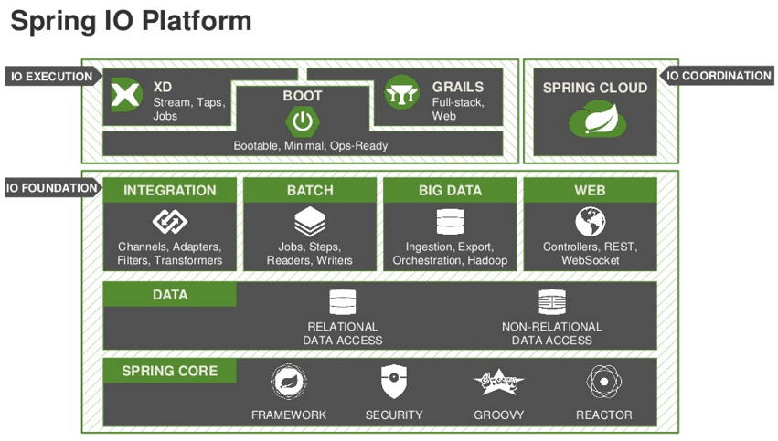

*Hình 1: Kiến trúc Spring*

**Spring Boot**  là một Project nằm trên tầng IO Execution(Tầng thực thi) của Spring IO Framework. Spring Boot làm cho Spring dễ dàng hơn trong việc thiết lập và phát triển ứng dụng. Với Spring Boot các cấu hình của Spring được giảm thiểu tối đa, Spring boot hỗ trợ các bộ chứa nhúng(embedded containers) điều này cho phép các ứng dụng web có thể chạy độc lập mà không cần phải triển khai lên các Web Server. Spring Boot có thể giải thích một cách đơn giản bởi hình minh họa dưới đây.

XML

Configuration

Embedded

HTTP Servers

(Tomcat, Jetty,..)

Spring

Framework

Spring

Boot

Dưới đây là các lợi ích của Spring Boot

1. Dễ dàng phát triển các ứng dụng dựa trên Spring với java hoặc Groovy
2. Giảm thiểu thời gian phát triển và tăng năng suất
3. Tránh việc viết các file cấu hình xml
4. Dễ dàng tương tác ứng dụng Spring Boot với hệ sinh thái của Spring như Spring JDBC, Spring ORM, Spring Data, Spring Security,…
5. Cung cấp các server nhúng (Embedded HTTP servers) như là Tomcat, Jetty,… để phát triển và tét các ứng dụng web nhanh chóng và dễ dàng
6. Cung cấp công cụ CLI( Command Line Interface) để phát triển và test các ứng dụng Spring Boot từ các dòng lệnh rất dễ dàng và nhanh chóng
7. Cung cấp nhiều plugin để làm việc với các cơ sở dữ liệu nhúng( embedded database)và các cơ sở dữ liệu lưu trữ trên bộ nhớ (in-memory Databases) một cách dễ dàng.
8. Cung cấp nhiều Plugin để phát triển và test các ứng dụng Spring Boot nhanh chóng, sử dụng các công cụ build như Maven và Gradle

## Giới thiệu về Angular 7

Tương tác giữa các thành phần trong Angular 7 được mô tả bằng hình vẽ sau:

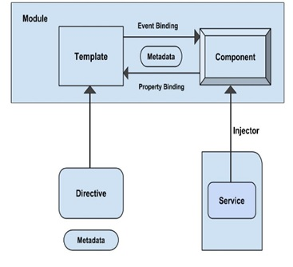

*Hình 2: Tương tác giữa các thành phần trong Angular 7*

Các thành phần trực thuộc Module bao gồm :

1. Router : Sử dụng để điều hướng giữa các Component
2. Component : Các thành phần trực thuộc các Module con hoặc trực thuộc trực tiếp các AppModule của ứng dụng.
3. Template : Phần giao diện được sử dụng để tương tác với người dùng. Template sẽ chứa các Control để thực hiện tương tác và gắn kết với CSDL thông qua cơ chế Databinding.
4. Service : Sử dụng để gọi các Service ở phía Server, giao tiếp và truyền dữ liệu thông qua JSON

Một ứng dụng Angula 7 thường đi kèm với ngôn ngữ TypeScript (Ngôn ngữ cho việc xây dựng ứng dụng Angular7 ) .Typescript được phát triển để viết mã Javascript mang phong cách tính hướng đối tượng (Object-oriented). Bản thân Javacript nguyên thủy được thiết kế rất đơn giản và đi theo hướng lập trình chức năng (Functional programming) nên sẽ không có tính năng kế thừa, đa hình

Typescript mang một số tính năng cho Javascript như: kế thừa, kiểu dữ liệu, hàm khởi tạo,… Có thể nói, Typescript làm cho javascript mang phong cách rất "Java". Về mặt bản chất nhiều cú pháp của Typescript không được trình duyệt hiểu, vì vậy nó không thể chạy trực tiếp trên trình duyệt, vì vậy cần 1 bước đó là biên dịch (compile) mã Typescript thành Javascript thông thường. Vai trò của Typescript như là một ngôn ngữ trung gian, nó thường được biết tới như là Language specification (Đặc tả ngôn ngữ).

Angular đi kèm với một dependency là Rxjs. RxJS là một thư viện cho chương trình soạn bất đồng bộ và dựa trên sự kiện sử dụng trình tự có thể quan sát (**observable**). Các khái niệm cơ bản trong RxJS giải quyết sự quản lý sự kiện không đồng bộ là:

1. **Observable**: đại diện cho khái niệm về một tập hợp các giá trị hoặc các sự kiện trong tương lai. Khi các giá trị hoặc sự kiện phát sinh trong tương lai, Observable sẽ điều phối nó đến Observer.
2. **Observer**: là một tập hợp các callbacks tương ứng cho việc lắng nghe các giá trị (**next**, **error**, hay **complete**) được gửi đến bởi Observable.
3. **Subscription**: là kết quả có được sau khi thực hiện một Observable, nó thường dùng cho việc hủy việc tiếp tục xử lý.

# CHƯƠNG 3: PHÂN TÍCH HỆ THỐNG



## Các đối tác

Hệ thống gồm các mức người dùng:

* **Guest** (khách vãng lai chưa có tài khoản),
* **User** (người dùng đã đăng ký tài khoản)
* **Admin**(đội ngũ quản lý giám sát hệ thống)

## Các ca sử dụng

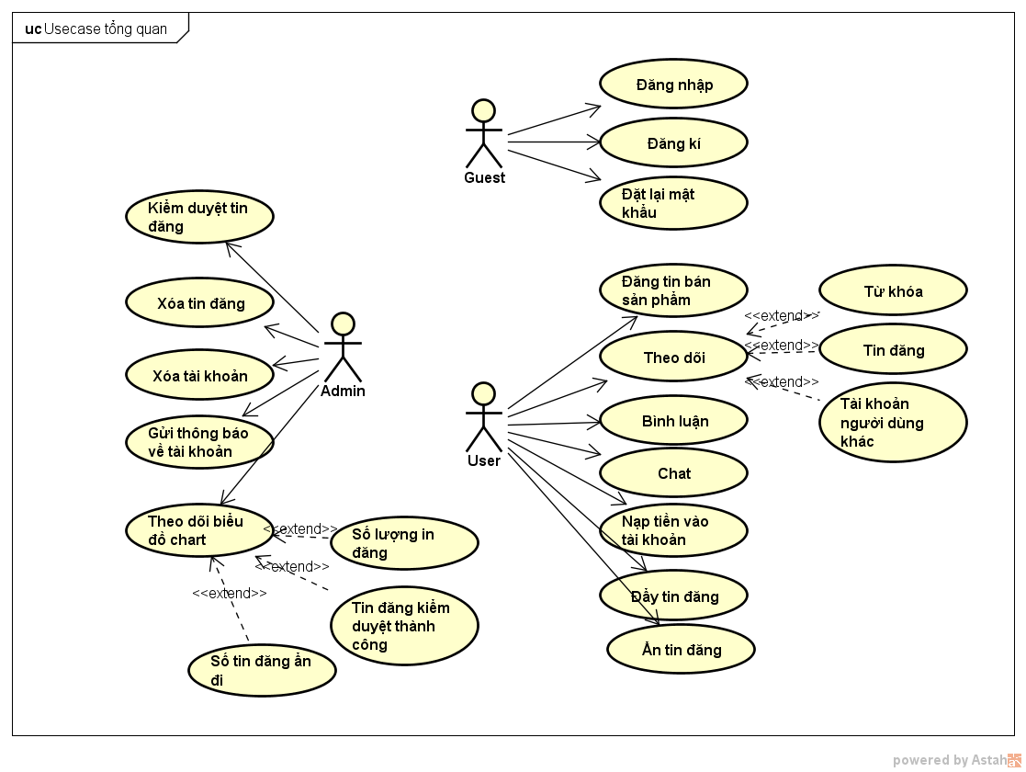

1. 2. **Đặc tả ca sử dụng**
      1. **Đăng nhập**
      2. **Đăng kí tài khoản**

|  |  |
| --- | --- |
| **Tên ca sử dụng** | Đăng kí tài khoản |
| **Tác nhân** | Guest |
| **Mục đích sử dụng** | Người dùng khách đăng kí tài khoản |
| **Sự kiện kích hoạt** | Nhấp chọn button “Đăng kí” |
| **Điều kiện tiên quyết** | Người dùng vào hệ thống |
| **Kết quả đầu ra** | Hệ thống lưu thông tin tài khoản,thông báo email kích hoạt tài khoản |



#### Kịch bản hoạt động

|  |  |  |  |
| --- | --- | --- | --- |
| **Thứ tự** | **Tác nhân** | **Thứ tự** | **System** |
| **Kịch bản chính:** Đăng kí tài khoản | | | |
| 1 | Click button “Đăng kí” |  |  |
|  |  | 2 | Hiển thị giao diện đăng kí |
| 3 | Nhập thông tin đăng kí và gửi |  |  |
|  |  | 4 | Kiểm tra thông tin đăng kí |
|  |  | 5 | * Lưu thông tin đăng kí * Gửi email kích hoạt tài khoản về email người dùng đã đăng kí |
| **Kịch bản phụ: Tại bước 3 người dùng thoát chức năng hoặc tải lại trang** | | | |
|  |  | 4.1 | Hệ thống yêu cầu xác nhận muốn tiếp tục từ người dùng |
| 5.1 | Chọn “OK” |  |  |
|  |  | 6.1 | Hệ thống thoát khỏi giao diện đăng tin hoặc tải lại trang |
| **Xử lí ngoại lệ 1: Tại bước 4 thông tin tên tài khoản bị trùng hoặc tài khoản email không đúng** | | | |
|  |  | 4.2 | * Hệ thống yêu cầu nhập lại thông tin * Không lưu thông tin đăng kí |
| **Xử lí ngoại lệ 2: Tại bước 3 người dùng nhập thiếu thông tin bắt buộc( gồm tên người dùng, mật khẩu , số điện thoại, mail)** | | | |
|  |  |  |  |

#### Mô tả nghiệp vụ

| **Thứ tự** | **BR Mã** | **Mô tả** |
| --- | --- | --- |
| 4 | BR**_**LOGIN | * + - * **Lưu thông tin đăng kí:**   Thông tin đăng kí lưu với trạng thái chờ active |
| 5 | BR_SENDMAIL | * + - * **Gửi email kích hoạt:**       * Là một chuỗi JWT sinh ra từ thông tin tên tài khoản và mật khẩu của người dùng đăng kí |

#### View

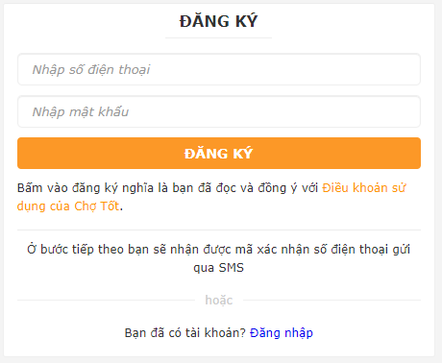

*Hình 3: Đăng kí tài khoản*

* + 1. **Đổi lại mật khẩu**

|  |  |
| --- | --- |
| **Tên ca sử dụng** | Đổi mật khẩu |
| **Tác nhân** | Guest |
| **Mục đích sử dụng** | Người dùng khách đổi lại mật khẩu của tài khoản đã đăng kí |
| **Sự kiện kích hoạt** | Nhấp chọn button “Đổi lại mật khẩu” |
| **Điều kiện tiên quyết** | Người dùng truy nhập hệ thống và vào màn hình đăng nhập |
| **Kết quả đầu ra** | Hệ thống thay đổi mật khẩu của tài khoản người dùng |



#### Kịch bản hoạt động

|  |  |  |  |
| --- | --- | --- | --- |
| **Thứ tự** | **Tác nhân** | **Thứ tự** | **System** |
| **Kịch bản chính:** Đổi mật khẩu | | | |
| 1 | Click button “Đổi mật khẩu” |  |  |
|  |  | 2 | Hiển thị giao diện nhập email |
| 3 | Gửi thông tin email |  |  |
|  |  | 4 | Gửi đường dẫn thay đổi mật khẩu về tài khoản email của người dùng |
| 5 | Người dùng vào đường dẫn thay đổi mật khẩu, nhập mật khẩu mới gửi về hệ thống |  |  |
|  |  | 6 | Lưu thông tin mật khẩu mới vào tài khoản của người dùng |
| **Kịch bản phụ: Tại bước 3 người dùng thoát chức năng hoặc tải lại trang** | | | |
|  |  | 4.1 | Hệ thống yêu cầu xác nhận muốn tiếp tục từ người dùng |
| 5.1 | Chọn “OK” |  |  |
|  |  | 6.1 | Hệ thống thoát khỏi giao diện đổi mật khẩu |
| **Xử lí ngoại lệ : Không có** | | | |
|  |  |  |  |
|  | | | |
|  |  |  |  |

#### Mô tả nghiệp vụ

| **Thứ tự** | **BR Mã** | **Mô tả** |
| --- | --- | --- |
| 4 | BR_MAIL_PASS | * + - * **Gửi email thay đổi mật khẩu:**       * Là một chuỗi JWT sinh ra từ tên và tên tài khoản người dùng |

#### View

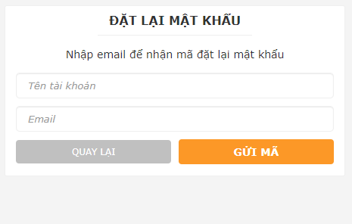

*Hình 4: Đổi lại mật khẩu*

* + 1. **Đăng tin**

|  |  |
| --- | --- |
| **Tên ca sử dụng** | Đăng tin |
| **Tác nhân** | User |
| **Mục đích sử dụng** | Người dùng đăng tin bán lên hệ thống |
| **Sự kiện kích hoạt** | Nhấp chọn button “Đăng tin” |
| **Điều kiện tiên quyết** | Người dùng đã đăng nhập thành công vào hệ thống |
| **Kết quả đầu ra** | Hệ thống lưu tin đăng, điều hướng đến danh sách tin đăng chờ phê duyệt của người dùng |



#### Kịch bản hoạt động

|  |  |  |  |
| --- | --- | --- | --- |
| **Thứ tự** | **Tác nhân** | **Thứ tự** | **System** |
| **Kịch bản chính:** Đăng tin | | | |
| 1 | Click button “Đăng tin” |  |  |
|  |  | 2 | Hiển thị giao diện đăng tin |
| 3 | Nhập thông tin sản phẩm,gửi về hệ thống |  |  |
|  |  | 4 | * Hệ thống lưu tin đăng * Điều hướng đến danh sách tin đăng chờ kiểm duyệt của người dùng |
| **Kịch bản phụ: Tại bước 3 người dùng thoát chức năng hoặc tải lại trang** | | | |
|  |  | 4.1 | Hệ thống yêu cầu xác nhận muốn tiếp tục từ người dùng |
| 5.1 | Chọn “OK” |  |  |
|  |  | 6.1 | Hệ thống thoát khỏi giao diện đăng tin hoặc tải lại trang |
| **Xử lí ngoại lệ: Tại bước 3 người dùng nhập thiếu thông tin bắt buộc** | | | |
|  |  | 4.2 | Hệ thống yêu cầu nhập đủ thông tin,không gửi tin đăng về hệ thống |

#### Mô tả nghiệp vụ

| **Thứ tự** | **BR Code** | **Mô tả** |
| --- | --- | --- |
| 4 | BR1 | * + - * **Lưu tin đăng:**   Tin đăng được lưu với trạng thái chờ kiểm duyệt, gồm các thông tin bắt buộc như ngày đăng, người đăng,tên sản phẩm, giá,thể loại và địa điểm giao dịch |

#### View

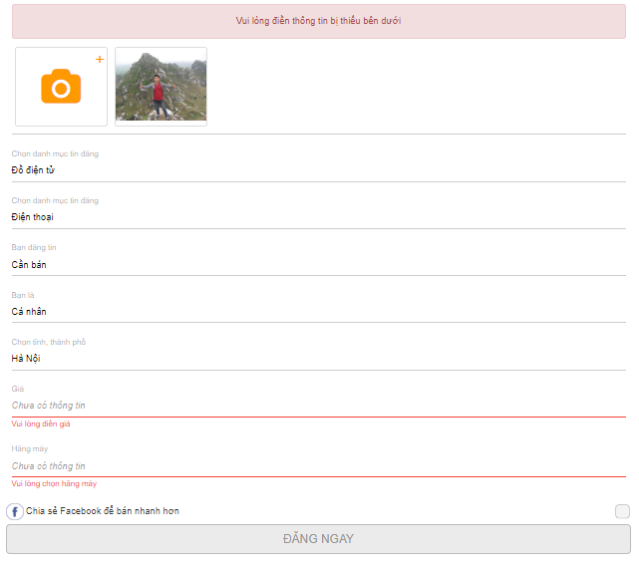

*Hình 5: Đăng tin bán*

* + 1. **Bình luận**

|  |  |
| --- | --- |
| **Tên ca sử dụng** | Bình luận |
| **Tác nhân** | User |
| **Mục đích sử dụng** | Người dùng bình luận về 1 bài đăng |
| **Sự kiện kích hoạt** | Xem chi tiết của 1 bài đăng |
| **Điều kiện tiên quyết** | * Người dùng đã đăng nhập thành công vào hệ thống |
| **Kết quả đầu ra** | Hệ thống lưu bình luận |



#### Kịch bản hoạt động

|  |  |  |  |
| --- | --- | --- | --- |
| **Thứ tự** | **Tác nhân** | **Thứ tự** | **System** |
| **Kịch bản chính:** Bình luận | | | |
| 1 | Chọn xem chi tiết 1 tin đăng |  |  |
|  |  | 2 | Hiển thị giao diện thông tin chi tiết của 1 tin đăng |
| 3 | Gửi bình luận |  |  |
|  |  | 4 | * Hệ thống lưu bình luận * Cập nhật giao diện bình luận |
| **Kịch bản phụ: Không có** | | | |
|  |  |  |  |
| **Xử lí ngoại lệ: Không có** | | | |
|  |  |  |  |

#### Mô tả nghiệp vụ

| **Thứ tự** | **BR Code** | **Mô tả** |
| --- | --- | --- |
| 4 | BR2 | * + - * **Lưu bình luận:**   Bình luận được lưu gồm các thông tin bắt buộc như thời gian, thông tin tài khoản bình luận,nội dung,… |

#### View

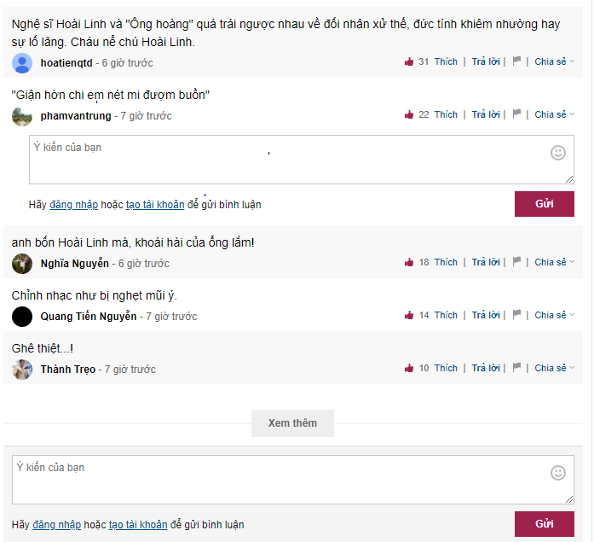

*Hình 6: Bình luận*

* + 1. **Chát**

|  |  |
| --- | --- |
| **Tên ca sử dụng** | Chát |
| **Tác nhân** | User |
| **Mục đích sử dụng** | Người dùng chát với một user khác |
| **Sự kiện kích hoạt** | Nhấp chọn button “Chát với người bán” |
| **Điều kiện tiên quyết** | * Người dùng đã đăng nhập thành công vào hệ thống * Đang ở giao diện chi tiết của sản phẩm |
| **Kết quả đầu ra** | Hệ thống lưu tin đăng, điều hướng đến danh sách tin đăng chờ phê duyệt của người dùng |



#### Kịch bản hoạt động

|  |  |  |  |
| --- | --- | --- | --- |
| **Thứ tự** | **Tác nhân** | **Thứ tự** | **System** |
| **Kịch bản chính:** Chat | | | |
| 1 | Click button “Chát với người bán” |  |  |
|  |  | 2 | Hiển thị giao diện chát |
| 3 | Gửi dòng chat |  |  |
|  |  | 4 | * Hệ thống lưu dòng chát * Gửi đến tài khoản user mà người dùng đang chat |
| **Kịch bản phụ: Tại bước 3 người dùng thoát chức năng hoặc tải lại trang** | | | |
|  |  | 4.1 | Hệ thống yêu cầu xác nhận muốn tiếp tục từ người dùng |
| 5.1 | Chọn “OK” |  |  |
|  |  | 6.1 | Hệ thống thoát khỏi giao diện đăng tin hoặc tải lại trang |
| **Xử lí ngoại lệ: Không có** | | | |
|  |  |  |  |

#### Mô tả nghiệp vụ

| **Thứ tự** | **BR Code** | **Mô tả** |
| --- | --- | --- |
| 4 | BR1 | * + - * **Lưu dòng chat:**   Dòng chat được lưu gồm các thông tin bắt buộc như thời gian, người gửi,người nhận, nội dung,…  Dùng cơ chế websocket để gửi |

#### View

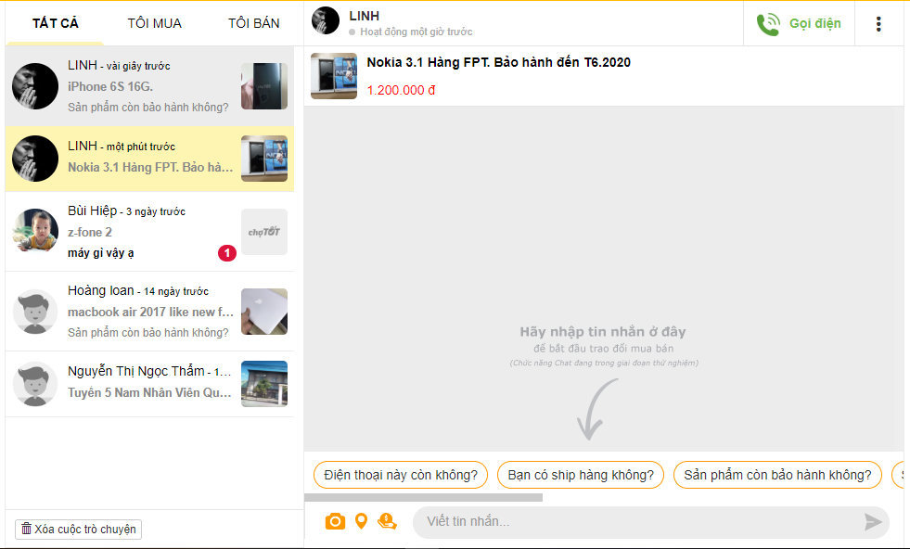

*Hình 7: Chát*

* + 1. **Theo dõi tài khoản**

|  |  |
| --- | --- |
| **Tên ca sử dụng** | Theo dõi tài khoản |
| **Tác nhân** | User |
| **Mục đích sử dụng** | Người dùng theo dõi tài khoản của người dùng khác |
| **Sự kiện kích hoạt** | Nhấp chọn button “Theo dõi tài khoản” |
| **Điều kiện tiên quyết** | * Người dùng đã đăng nhập thành công vào hệ thống * Đang ở giao diện trang cá nhân của một người dùng khác |
| **Kết quả đầu ra** | Hệ thống lưu thông tin tài khoản mà người dùng theo dõi, thông báo đã theo dõi thành công |



#### Kịch bản hoạt động

|  |  |  |  |
| --- | --- | --- | --- |
| **Thứ tự** | **Tác nhân** | **Thứ tự** | **System** |
| **Kịch bản chính:** Theo dõi tài khoản | | | |
| 1 | Click button “Theo dõi tài khoản” |  |  |
|  |  | 2 | Hệ thống lưu thông tin tài khoản mà người dùng theo dõi, thông báo đã theo dõi thành công |
| **Kịch bản phụ: Không có** | | | |
|  |  |  |  |
| **Xử lí ngoại lệ: Không có** | | | |
|  |  |  |  |

#### Mô tả nghiệp vụ

| **Thứ tự** | **BR Code** | **Mô tả** |
| --- | --- | --- |
| 4 | BR1 | * + - * **Lưu thông tin tài khoản theo dõi:**   Thông tin tài khoản được theo gõi sẽ lưu gồm người theo dõi, người được theo dõi |

#### View

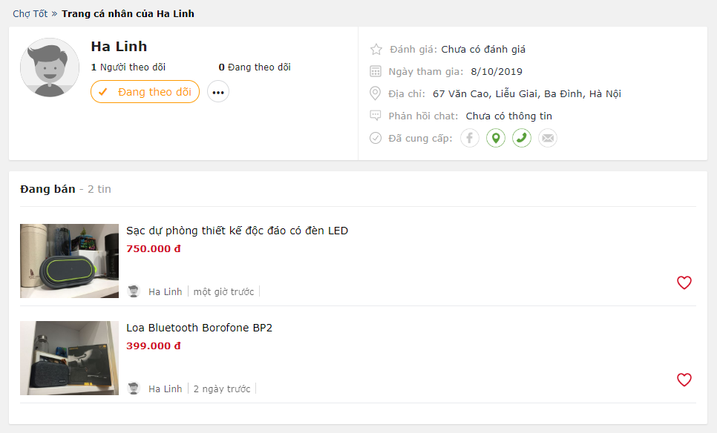

*Hình 8: Trang cá nhân người dùng*

* + 1. **Nạp thẻ cào**

|  |  |
| --- | --- |
| **Tên ca sử dụng** | Nạp thẻ cào |
| **Tác nhân** | User |
| **Mục đích sử dụng** | Người dùng nạp tiền vào tài khoản hệ thống để phục vụ chức năng đẩy tin |
| **Sự kiện kích hoạt** | Nhấp chọn button “Nạp tiền” |
| **Điều kiện tiên quyết** | * Người dùng đã đăng nhập thành công vào hệ thống * Đang ở giao diện quản lí tin dăng |
| **Kết quả đầu ra** | Hệ thống cộng dồn số tiền trong thẻ cào vào tài khoản của người dùng |



#### Kịch bản hoạt động

|  |  |  |  |
| --- | --- | --- | --- |
| **Thứ tự** | **Tác nhân** | **Thứ tự** | **System** |
| **Kịch bản chính:** Nạp thẻ cào | | | |
| 1 | Click button “Nạp tiền” |  |  |
|  |  | 2 | Hệ thống gọi đến api của trang [https://napthengay.com](https://napthengay.com/) để lấy số tiền của thẻ cào |
|  |  | 3 | Cộng dồn số tiền trong thẻ cào vào tài khoản người dùng |
|  |  | 4 | Thông báo lại cho người dùng |
| **Kịch bản phụ: Không có** | | | |
|  |  |  |  |
| **Xử lí ngoại lệ: Trang** [**https://napthengay.com**](https://napthengay.com/) **báo lỗi** | | | |
|  |  | 2.1 | Thông báo lỗi , yêu cầu người dùng thực hiện lại chức năng |

#### Mô tả nghiệp vụ

| **Thứ tự** | **BR Code** | **Mô tả** |
| --- | --- | --- |
| 2 | BR**_**NAP_TIEN | * + - * **Gọi API trang najpthengay.com:**   Các tham số đầu vào bao gồm:   |  |  | | --- | --- | | Tên tham số | Mô tả | | merchant_id | Mã MerchantID đăng ký trên Napthengay | | api_email | Email đăng ký tài khoản trên Napthengay.com | | trans_id | Mã TransactionId xác định giao dịch bên khách hàng | | card_id | Loại thẻ cào là 1 trong số loại (VINA, MOBI, VIETTEL, VTC, GATE) | | card_value | Mệnh giá thẻ cào cần nạp (Chọn chính xác,sai mệnh giá sẽ không được nhận tiền) | | pin_field | Mã Pin thẻ cào dưới lớp bạc | | seri_field | Mã Seri thẻ | | algo_mode | Thuật toán mã hóa tạo data_sign (md5 hoặc hmac) | | data_sign | Trường mô tả tính toàn vẹn dữ liệu gửi lên (Mô tả bên dưới) | |

#### View

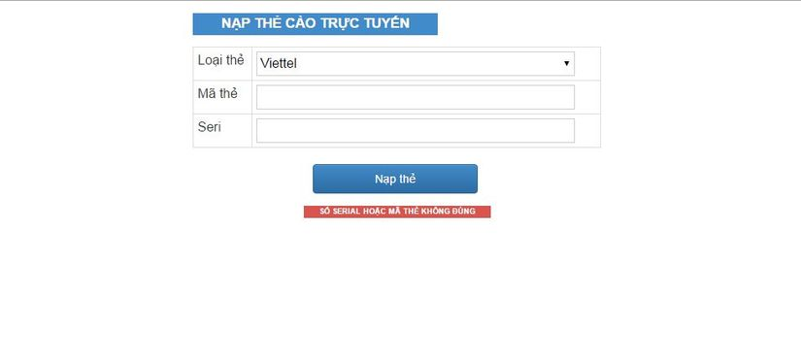

*Hình 9:Nạp thẻ cào*

* + 1. **Đẩy tin đăng**

|  |  |
| --- | --- |
| **Tên ca sử dụng** | Đẩy tin đăng |
| **Tác nhân** | User |
| **Mục đích sử dụng** | Người dùng đẩy tin đăng để tin đăng được xuất hiện đầu trang |
| **Sự kiện kích hoạt** | Nhấp chọn button “Đẩy tin” |
| **Điều kiện tiên quyết** | * Người dùng đã đăng nhập thành công vào hệ thống * Đang ở giao diện quản lí tin đăng |
| **Kết quả đầu ra** | Tin đăng được đẩy sẽ xuất hiện ở trang đầu tiên |



#### Kịch bản hoạt động

|  |  |  |  |
| --- | --- | --- | --- |
| **Thứ tự** | **Tác nhân** | **Thứ tự** | **System** |
| **Kịch bản chính:** Đẩy tin đăng | | | |
| 1 | Click button “Đẩy tin” |  |  |
|  |  | 2 | Hiển thị giao diện tiện ích đẩy tin |
| 3 | Chọn số ngày để đẩy tin |  |  |
|  |  | 4 | Hệ thống thông báo số tiền cần thanh toán để đẩy tin |
| 5 | Thanh toán |  |  |
|  |  | 6 | Hệ thống trừ số tiền của tài khoản người dùng |
| **Kịch bản phụ: Số tiền trong tài khoản người dùng ít hơn số tiền để thanh toán** | | | |
|  |  | 6.1 | Thông báo lỗi |
| **Xử lí ngoại lệ:Không có** | | | |
|  |  |  |  |

#### Mô tả nghiệp vụ

| **Thứ tự** | **BR Code** | **Mô tả** |
| --- | --- | --- |
| 2 | BR**_**DAY_TIN |  |

#### View

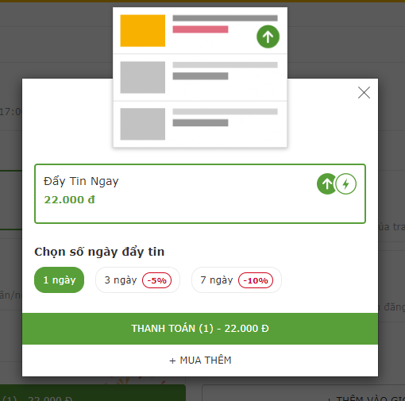

*Hình 10:Chọn số ngày để đẩy tin*

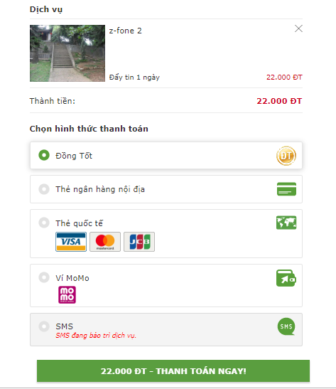

*Hình 11:Thanh toán*

* + 1. **Ẩn tin**

|  |  |
| --- | --- |
| **Tên ca sử dụng** | Ẩn tin đăng |
| **Tác nhân** | User |
| **Mục đích sử dụng** | Người dùng ẩn tin đăng để tin đăng không xuất hiện trong danh dách các sản phẩm đang bán |
| **Sự kiện kích hoạt** | Nhấp chọn button “Ẩn tin” |
| **Điều kiện tiên quyết** | * Người dùng đã đăng nhập thành công vào hệ thống * Đang ở giao diện quản lí tin đăng |
| **Kết quả đầu ra** | Tin đăng sẽ không xuất hiện khi người dùng khác vào hệ thống |



#### Kịch bản hoạt động

|  |  |  |  |
| --- | --- | --- | --- |
| **Thứ tự** | **Tác nhân** | **Thứ tự** | **System** |
| **Kịch bản chính:** Ẩn tin | | | |
| 1 | Click button “Ẩn tin” |  |  |
|  |  | 2 | Hiển thị giao diện tiện ẩn tin |
| 3 | Chọn lí do ẩn tin và gửi về hệ thống |  |  |
|  |  | 4 | Ẩn tin đăng |
| **Kịch bản phụ: Không có** | | | |
|  |  |  |  |
| **Xử lí ngoại lệ:Không có** | | | |
|  |  |  |  |

#### Mô tả nghiệp vụ

| **Thứ tự** | **BR Code** | **Mô tả** |
| --- | --- | --- |
| 4 | BR**_**AN_TIN | * + - * **Ẩn tin đăng:**   Thay đổi trạng thái của tin đăng từ “đang bán” sang “đã bán” |

#### View

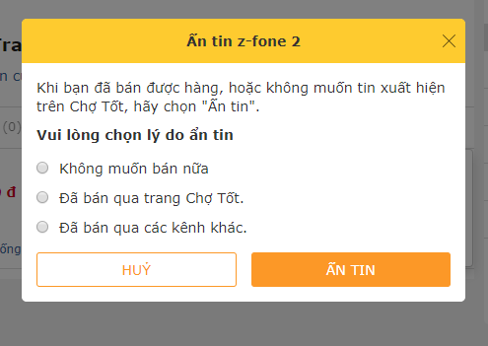

*Hình 12: Ẩn tin*